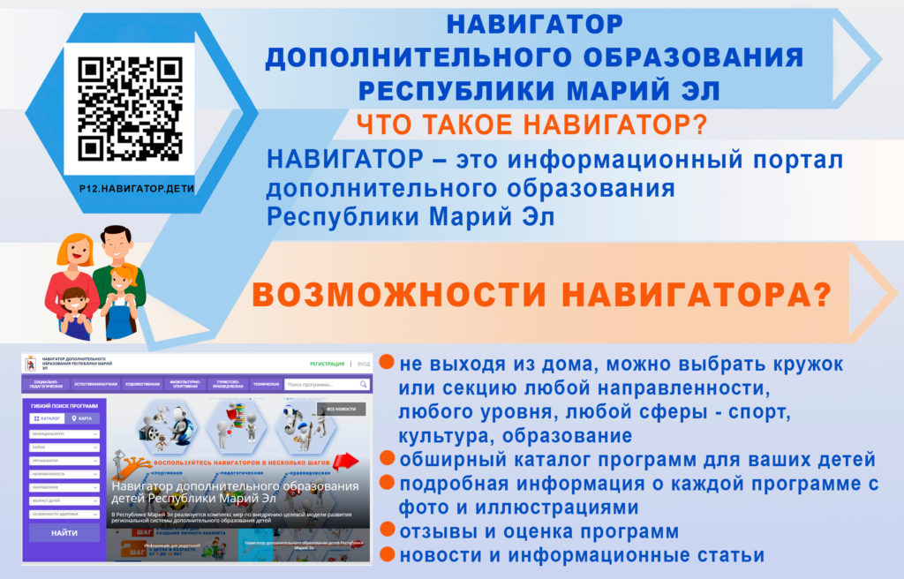

Инструкция по регистрации в Навигаторе
Навигатор дополнительного образования детей Республики Марий Эл (далее – Навигатор) – это информационный портал. Навигатор представляет собой единую базу кружков, секций, творческих объединений по различным направлениям дополнительного образования для детей в возрасте от 5 до 18 лет. Система позволяет родителям и детям осуществлять поиск образовательных программ, соответствующих запросам, уровню подготовки и способностям детей в любом муниципальном образовании Республики Марий Эл и оставлять предварительную заявку на участие в них.
Для зачисления обучающихся на занятия по дополнительным общеобразовательным программам и программам спортивной подготовки на 2020 – 2021 учебный год родителям (законным представителям) необходимо зарегистрироваться и подать заявку в информационной системе Навигатор.
Регистрация (создание личного кабинета).
Для регистрации необходимо пройти по ссылке и заполнить следующие обязательные поля:
– муниципальное образование (выбирается из списка) по месту проживания;
– Ф.И.О (родителя)
– номер мобильного телефона;
– действующий адрес электронной почты;
– пароль (формируется самостоятельно).
Обращаем внимание на важность правильного и корректного ввода личных данных, адреса электронной почты, так как в дальнейшем, именно на указанный адрес, будут приходить уведомления от Навигатора, а также данные для восстановления пароля, в случае его утери и запроса на восстановление.
Далее следует ознакомиться с Пользовательским соглашением и политикой конфиденциальности, выразить своё согласие с документом, поставив отметку в виде в соответствующее поле (выразить согласие на обработку персональных данных).
Подтверждение электронной почты.
После заполнения регистрационной формы и нажатия кнопки «зарегистрироваться» на указанный адрес электронной почты будет направлено системное сообщение от отдела поддержки Навигатор для подтверждения электронного адреса. Необходимо пройти по ссылке, указанной в письме, для получения полных прав для работы с системой.
Процесс подтверждения регистрации обязателен!
Итогом регистрации в Навигаторе является предоставление доступа в личный кабинет родителям (законным представителям).
Регистрация детей в личном кабинете.
После регистрации в личном кабинете в разделе «Дети» необходимо внести данные детей в возрасте от 5 до 18 лет, заполнив все обязательные поля.
Изучение каталога программ.
С помощью гибкого поиска изучить представленные в Навигаторе программы.
В Навигаторе предусмотрены следующие фильтры отбора и поиска программ:
- по муниципалитету (территориальное расположение);
- по организатору (организация, предоставляющая услуги по дополнительному образованию);
- по направленности программы (художественная, техническая, естественнонаучная, социально-педагогическая, физкультурно-спортивная, туристско-краеведческая);
- по профилю программы (например, в дополнительных общеразвивающих программах художественной направленности выделяются такие профили как хореография, декоративно-прикладное искусство, вокальное искусство и т.п.);
- по возрасту детей.
Поиск можно осуществлять по каталогу программ или по карте. Для упрощения процесса подбора программы реализован полнотекстовый поиск с подсказками по мере ввода запроса.
Выбрав программу из отфильтрованного списка, удовлетворяющую запросу, необходимо нажать кнопку «Подробнее». В открывшемся окне будет предоставлена информация о программе: описание, цели и задачи, ожидаемые результаты, данные о педагогах, расписание занятий и др.
Подача заявки на обучение.
Для подачи заявки необходимо выбрать программу, соответствующую запросу, и в разделе «Группы» нажать на кнопку «Записаться».
После подачи заявки на обучение на электронную почту, указанную при регистрации, автоматизированной системой Навигатора будет направлено уведомление о поданной заявке.
Образовательная организация, предоставляющая услуги по дополнительному образованию детей, рассматривает поступившую заявку и принимает решение о ее подтверждении или отклонении. Кроме того образовательная организация обрабатывает заявку в Навигаторе и связывается с родителем (законным представителем) для уточнения информации.
Родителю (законному представителю) на электронную почту поступает системное сообщение о результатах рассмотрения поданной заявки и контактные данные организации. В случае отклонения заявки, поданной родителем (законным представителем), в сообщении указывается причина отказа.
Получить информацию о поданных заявках, а также их статусах можно в личном кабинете во вкладке «История заявок».

Видеоролик "Инструкция для родителей по регистрации и записи на занятия в Навигаторе"
Уважаемые родители, если у вас появились сложности с регистрацией или подачей заявки предлагаем Вам посмотреть видеоролик созданный вам в помощь.

ВАЖНО!!!
Работа в Навигаторе поддерживается через веб-браузеры Google Chrome, ChromeMobile, Yandex Browser, Mozilla FireFox, Opera, Apple Safari (и Mobile Safari), Android Browser версий, официально поддерживаемых производителями.
Через другие веб-браузеры сайт Навигатора может отображаться некорректно.

